**Метод внутрішнього проектування**

**або метод допоміжних перерізів**

Цей метод побудови перерізів многогранників є в достатній мірі

універсальним. У тих випадках, коли потрібний слід (або сліди)

січної площини виявляються за межами креслення, цей метод має навіть певні переваги.

Разом з тим слід мати на увазі, що побудови, що виконуються при використанні цього методу, часто виходять «штучні». Проте в деяких випадках метод допоміжних перерізів виявляється найбільш раціональним.

**Алгоритм побудови перерізу методом внутрішнього проектування**

1. Побудувати допоміжні перерізи і знайти лінію їх перетину.
2. Побудувати слід перерізу на ребрі многогранника.
3. Якщо точок перетину не вистачає для побудови самого перерізу повторити пп.1-2

**Приклад 1**

Побудувати переріз площиною α, що проходить через точки P, Q, R; PєAA1, QєBB1, RєC1D1.

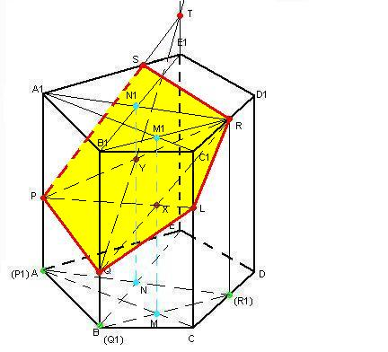1. Побудуємо проекції точок P, Q, R на площину ABC.

2. Знайдемо слід площини PQR на ребрі CC1:

- AA1C1C ∩ BB1RR1 = MM1,

RQ ∩ MM1 = X, PX ∩ CC1 = L.

3. Знайдемо слід площині PQR на ребрі EE1:

- AA1RR1 ∩ BB1E1E = NN1,

PR ∩ NN1 = Y, QY ∩ EE1 = T.

4. Знайдемо слід площині PQR на межі AA1E1E:

- PT ∩ A1E1 = S,

PS-шуканий слід.

5. З'єднуємо P, Q, L, R та S.

**Приклад 2**

